シリーズイベントにセクションを追加する
コースの各回は、それぞれの場所・定員・ステータスを持つセクションです。そして イベント全体とは違う振る舞いが三つあります。
2026-08-27 · https://offision.com/help/ja/event-coordinator/add-sections-to-a-series-event/
シリーズイベント は セクション を持ちます。コースの四日程、毎週月曜の同じオリエンテーション、カンファレンス一日の三つのトラック。
各セクションは自分の期間、自分の場所、自分の定員を持ち、参加者はシリーズ全体にも個々のセクションにも申し込めます。
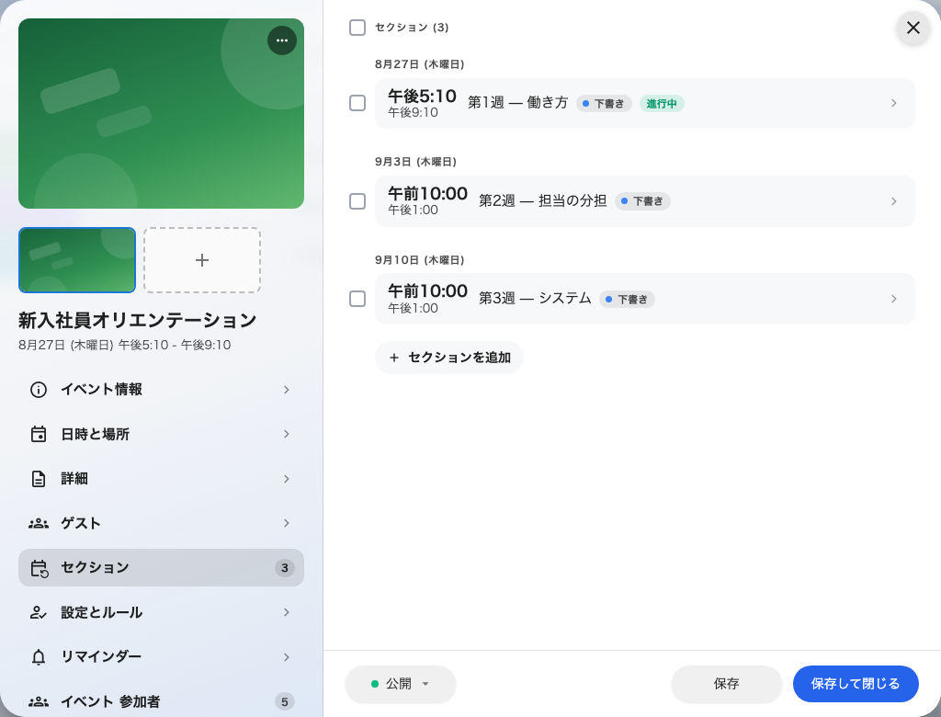
一つのシリーズの下に三つのセクション。状態はそれぞれが持ちます。

追加する
イベントの セクション のページで セクションを追加。それぞれに期間を与え、イベントと違うなら場所も与えます。
数に上限はなく、規則正しい必要もありません。二週間おきに三回、その一か月後に一回、というコースもごく普通です。

振る舞いが違う三つ
定員はシリーズ全体ではなく各セクションに効きます:
四セクションのコースに 20 という上限を置くと、シリーズ全体で 20 ではなく、各セクションで 20 です。ライセンスの参加者上限も同じです。たいていはそれが望むところ — 各回に部屋があるので — ですが、みんなが想定するものとは違います。
セクション単位の申し込みは何も送りません。 確認メールもウォレットパスも、どちらの相手にもです。イベント全体に登録された人には届きます。全員にメールのチケットを持たせたいなら、セクションではなくイベント単位で登録してください。
リマインダーの振る舞いも違います。 開始前 で設定したリマインダーは各セクションに付いてくるので、四セクションのコースでは四回になります。指定時刻 のものはイベントに属し、一度だけ発火します。

公開する
セクションは自分のステータスを持ちます。イベントを公開してもセクションは公開されません。一つずつ公開するもので、それがコースを一学期分ずつ開けるようにしている仕組みです。
公開されているのに誰にも日付が見えないイベントは、たいていこれです。イベントは動いていて、セクションがまだ下書きなのです。

次に
公開・一時停止・終了・キャンセル

